阜阳福和家园小区“6·6”一般车辆伤害事故调查报告
来源：应急管理部门 阜阳市颍州区·基层公开·事故调查
原文链接：https://www.yingzhou.gov.cn/OpennessContent/show/2537679.html
发布时间：2025-01-16 抓取时间：2026-10-14 正文含图，已嵌入原图

2024年6月6日15时25分许，张某振驾驶福田厢式货车，在安徽省阜阳市阜合现代产业园区天鹅湖路与泰山路交叉口的福和家园小区四期瑞园北区2栋楼门前内部道路由西向东倒车时，碾轧到位于车辆正后方行走的小区居民范某英，造成范某英当场死亡。
依据《中华人民共和国安全生产法》（以下简称《安全生产法》）《生产安全事故报告和调查处理条例》等有关法律法规规定，阜阳市颍州区人民政府批准成立了阜阳福和家园小区“6· 6”一般车辆伤害事故调查组（以下简称事故调查组），由颍州区应急局牵头，阜合现代产业园区公安分局、颍州区住保中心、颍州区总工会、颍州区卫健委等组成事故调查组，全面负责事故调查工作。同时，邀请颍州区检察院、颍州区纪委监委、颍东区政府派员参加事故调查工作。
事故调查组按照“四不放过”和“科学严谨、依法依规、实事求是、注重实效”的原则，通过实地勘察、调查取证、技术鉴 定、查阅资料、询问相关人员，查明了事故发生的经过、原因、人员伤亡和直接经济损失等情况，认定了事故性质和责任，提出了对有关责任人员和责任单位的处理意见，并针对事故原因及暴露出的问题，提出了事故防范措施。
一、基本情况
（一）事故发生单位情况
1.阜阳市友好快运服务有限公司[]（以下简称友好公司）：该公司任命法定代表人盛某为主要负责人，公司主要从事道路运输服务，共有重型半挂车及小型货车共60余辆，员工36人。友好公司于2022年6月30日与中通快递股份有限公司阜阳分公司签订了车辆运输协议，友好公司提供运输车辆，按照中通阜阳分公司的需求提供运输车辆服务[]，合同期至2025年6月29日止。合同期间，友好公司按照一人一车一区域的运营模式，确定由公司快运部一名驾驶员驾驶一辆轻型厢式货车在公司划定的一个区域内从事中通货物派送服务。
2.合肥市新华物业管理有限公司阜阳分公司[]（以下简称新华阜阳分公司）：该公司于2024年11月6日名称变更为安徽新华物业服务集团有限公司阜阳分公司。该公司根据其总公司合肥市新华物业管理有限公司与安徽阜阳合肥现代产业园区投资有限公司签订的阜阳合肥现代产业园区福和瑞园北区物业服务合同，于2024年1月1日至2025年12月31日承担位于阜合园区天鹅湖路福和瑞园北区的物业管理服务，该项目物业管理服务区域涵盖小区内公共区域及住宅、商业和地下建筑。该项目总建筑面积26.48万平方米，共18栋高层住宅（带电梯），其中住宅建筑面积19.11万平方米，商业建筑面积1.26万平方米，地下建筑面积5.86万平方米。
（二）事故相关单位情况
1.安徽集晟人力资源有限公司[]（以下简称集晟公司）：该公司有股东3名，分别为周某涛、司某和王某磊。集晟公司对外以自己公司名义招聘员工，招聘的人员由友好公司使用，人员招聘手续由阜阳市友好快运服务有限公司负责人事的张某娟具办，集晟公司的公章也由友好公司保管。事故责任人张某振与集晟公司签订的劳动合同就是由友好公司张某娟办理的，以集晟公司名义招聘员工目的是规避劳务纠纷，该公司未对外实际开展核准的人力资源和劳务派遣等经营性项目。
2.安徽省阜阳合肥现代产业园区投资有限公司[]（以下简称阜合园区投资公司）：该公司为阜阳合肥现代产业园管委会注册的园区投资平台公司。是阜阳合肥现代产业园区福和瑞园北区物业服务合同的甲方招标实施和合同签订实施单位。根据阜阳合肥现代产业园区福和瑞园北区物业服务合同第六条第1项规定[]，每月由社会事业局、袁集镇政府、相关社区组织对合肥市新华物业管理有限公司与安徽阜阳合肥现代产业园区投资有限公司签订的阜阳合肥现代产业园区福和瑞园北区物业服务合同具体落实情况进行考核打分。
3.阜阳合肥现代产业园社会事业局[]（以下简称阜合园区社
会事业局）：该局经办签订了安徽阜阳合肥现代产业园区投资有限公司与合肥市新华物业管理有限公司就阜阳合肥现代产业园区福和瑞园北区物业服务合同，具体签订人为该局征迁物业科科长刘某浩，科室具体工作由刘某浩向局长方某报告。阜合园区社会事业局具有负责园区征迁安置、安置小区物业管理、社区管理职责，且该局经办签订了安徽阜阳合肥现代产业园区投资有限公司与合肥市新华物业管理有限公司就阜阳合肥现代产业园区福和瑞园北区物业服务合同，也在合同中规定该局有组织、参与对福和瑞园北区的物业管理服务的考核职责。
该局于2023年1月19日就福和瑞园南区物业进行日常考核管理向袁集镇人民政府发函，未就福和瑞园北区物业进行日常考核管理向袁集镇人民政府发函，且该局在未就福和瑞园北区物业进行日常考核管理向袁集镇人民政府发函并获得复函同意的情况下，未按合同规定每月组织、参与对阜阳合肥现代产业园区福和瑞园北区物业服务合同具体落实情况进行的考核打分工作，仅凭新华物业阜阳分公司持袁集镇及所在社区参与的考核打分结果，就直接向新华物业阜阳分公司拨付物业承包费，未就扣分原因进行督促检查，并责令物业企业闭环整改及加强安全防范措施。
4.袁集镇人民政府：该镇分管物业办副镇长朱某浩自2024年1至6月，按阜合园区社会事业局征迁物业科工作人员非公文渠道工作安排，由镇物业办牵头，社区参与，对福和瑞园北区的物业管理服务情况对照合肥市新华物业管理有限公司与安徽阜阳合肥现代产业园区投资有限公司签订的阜阳合肥现代产业园区福和瑞园北区物业服务合同考核评分细则进行打分，对涉及与事故发生有一定关联的小区内主要道路及停车场交通标志不齐全、未对进出住宅区的机动车进行管理，引导车辆有序停放等存在问题有扣分，但无问题记录和闭环整改告知。
（三）事故发生单位安全管理情况
1.友好公司：该公司建立了安全生产管理机构，明确了公司人员安全管理职责，建立了安全生产监督检查制度、车辆安全生产管理制度、安全生产隐患排查制度、安全培训和教育学习制度等安全生产管理制度，制定了驾驶员安全生产操作规程，公司主要负责人与安全管理人员层层签订了2024年安全生产目标管理责任书。但未按法律规定开展全员安全教育培训并如实记录考核情况（存在教育培训签到表人员代签，无具体安全教育培训内容，无包括张某振在内的公司人员安全教育培训考核记录）。安全隐患排查不全面，安全投入不到位（仅于2024年3月10日对公司的皖KX****牌号等4辆重型半挂车加装倒车影像、倒车语音提示器、防撞提示器、防病劳设备和盲区提示仪），未对公司所有的经常出入住宅小区，具有较大危险性的包括事故车皖K0****牌号在内的轻型货车及时加装倒车影像、倒车语音提示器或盲区提示仪等安全防范设备，投入资金和技术手段及时消除生产安全事故隐患。
2.新华物业阜阳分公司：该公司建立了安全生产管理机构，明确了公司人员安全管理职责，但未按公司规定的职责落实责任。公司仅制定了安全生产隐患排查制度，未建立安全培训和教育考核制度等安全生产管理制度，无公司上岗人员安全教育培训和考核记录。该公司在履行阜阳合肥现代产业园区福和瑞园北区物业管理服务期间，未按照合肥市新华物业管理有限公司与安徽阜阳合肥现代产业园区投资有限公司签订的阜阳合肥现代产业园区福和瑞园北区物业服务合同规定和考核扣分存在的问题闭环整改，未在福和家园瑞园北区主要道路设置健全限速、缓行、禁止停车及停车场交通安全标志，也未严格对进出福和瑞园北区的机动车辆进行管理登记、未引导车辆有序停放于停车位，导致事故车辆未按规定登记放行、不按规定停在停车位，擅自将具有较大危险性的货车违规停放在小区楼栋出入口居民进出频繁的主要道路边无人制止，直至事故发生。
（四）事故发生的经过
6月6日15时25分许，友好公司派件员张某振一人驾驶公司所有的牌号为皖K0****的福田轻型厢式货车，从安徽省阜阳市阜合现代产业园区福和家园小区四期瑞园北区北门进入该小区，进入小区时，该小区物业当班保安1人，未对该车进行登记即放行。
张某振驾车从小区北门进入小区内部道路后左转向东顺行至南北路拐弯又向南直行，在直行至小区最南端道路右转到达2栋楼门前东西向主要道路后，车头朝西行至2栋楼入户门厅正对面路边，平行停于主路边靠近楼栋进出口处。
随即张某振从车北侧打开中门用小平板车卸下一个马桶和一个小柜子后，进入2栋楼20楼为客户上门派送中通快运大件货物。在送完货回到车辆旁后，张某振一边接隔壁小区客户的电话核实派件信息，并把小推车从车厢北侧中门放入，这时，受害人范某英从张某振身边向厢式货车的车尾方向走过去，张某振关好中门也从车后迂回至左前方驾驶室，他本人也已经看到范某英向车后行走。
张某振进入货车驾驶室后，就启动了车辆，未动方向盘，挂上倒档直接向后方开始倒车，准备调整车头方向从原路返回。
张某振倒车直行十余米后，将正从车辆后方自西向东沿路边行走的小区居民范某英直接面朝下撞到车底，车随即拐弯继续向南倒行，车底的范某英被倒行的车右后轮、左前轮第一、第二次碾轧过身体，车辆转向倒行车身调直后，张某振又驾驶车辆换挡迅速前行，车辆左后轮第三次碾轧过范某英的身体，造成车辆大幅摇晃，张某振察觉后立即停车跑到车后查看，此时范某英已当场死亡。

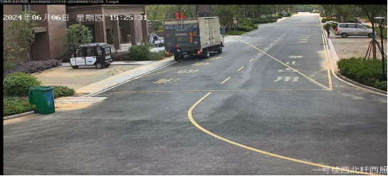

图一 碾压过程监控

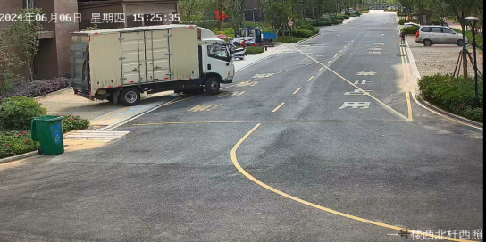
图二 碾压过程监控

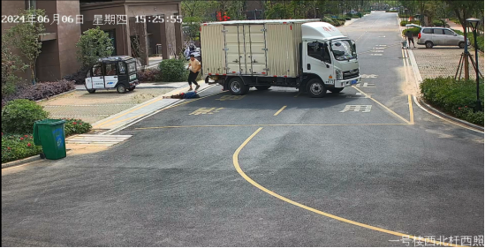
图三 碾压过程监控
（五）事故伤亡情况和直接经济损失
此起事故共造成1人死亡。伤亡人员基本信息如下：范某英，女，79 岁，身份证号：342127********238X，户籍地：安徽省阜阳市颍州区袁集镇****。在本起事故中因车辆碾轧伤害死亡。
范某英死亡后，经阜阳市道路交通事故人民调解委员会调解，中国人寿财产保险股份有限公司阜阳中心支公司、张某振及死者家属三方达成调解协议（调解协议书阜交调第2024****号），中国人寿财保阜阳中心支公司一次性赔偿死者死亡赔偿金、丧葬费、精神抚慰金等336554元，张某振一次性赔偿死者家属150000元，合计直接经济损失486554元。
（六）事故现场基本情况
现场位于安徽省阜阳市阜合现代产业园区天鹅湖路与泰山路交叉口的福和家园小区四期瑞园北区，现场东侧为翰林苑小区，现场西侧为一片荒地；现场南侧为福和家园四期南区和清河路第一小学逍遥津校区，现场北侧为翰林苑集贸市场，事故中心现场位于福和家园小区四期瑞园北区2栋楼门前的小区道路上。

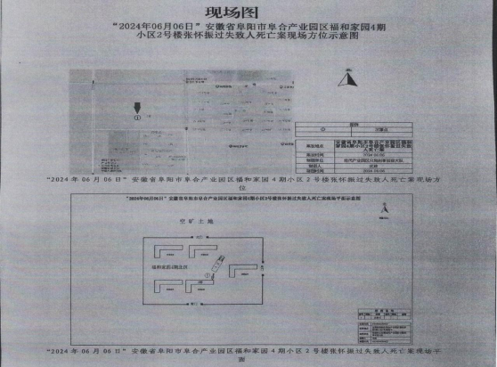
图四 事故现场公安勘测图

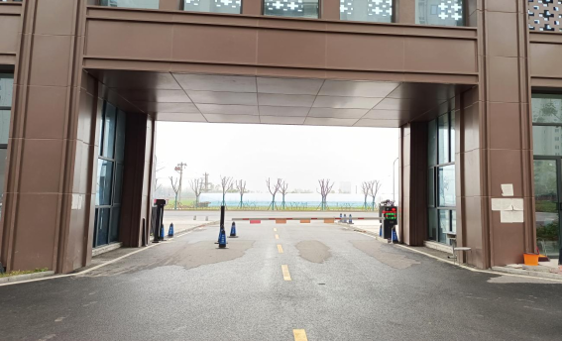
图五 福和家园瑞园北区北门

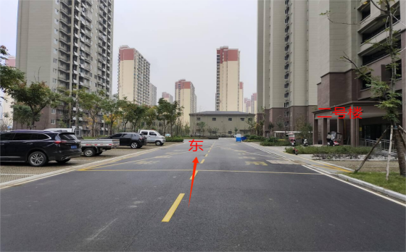
图六 福和家园瑞园北区二号楼门前道路

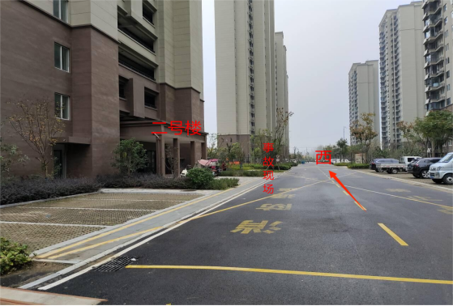
图七 福和家园瑞园北区二号楼门前道路
（七）事故当天天气情况
6月6日，天气多云，气温20.9℃至28.2℃。
（八）检验鉴定情况
市公安局交通警察支队直属五大队对张某振血液中的乙醇浓度、受害人范某英的死亡原因委托安徽明德司法鉴定所进行了司法鉴定，鉴定意见[]是：1.张某振血液中未检出乙醇成分；2.范某英符合交通事故致闭合性胸部损伤合并创伤性失血性休克死亡。
2024年6月12日，市公安局现代产业园区分局委托市公安局交通警察支队直属五大队对此非道路交通事故成因进行分析，阜阳市交通警察支队直属五大队对该事故成因出具分析报告[], 结论是：根据相关法律法规，此事故中，张某振驾驶机动车倒车时未查明车后情况，因张某振的过错导致事故，张某振的行为是造成事故的全部原因，承担全部责任。范某英无过错。
二、事故应急救援及善后处理情况
（一）事故应急救援情况
事故发生后，事故责任人张某振拨打了110报警电话和120急救电话。15时29分，阜阳市公安局现代产业园区分局接报警后迅速出警赶到现场，15时35分开始进行刑事勘察；15时28分，安医大急救分站接报后于15时39分46秒到达现场，经医务人员现场检查，范某英全身多处损伤，丧失意识，瞳孔散大，呼吸、心跳停止。车到前已死亡。
袁集镇政府相关负责人和徐楼社区负责人接新华物业阜阳分公司报后到现场配合应急救援。
（二）事故报告和善后处理情况
事故发生后，事故责任人张某振向友好公司安全员李某凯报告，李某凯向公司法定代表人（持有公司主要负责人任命书）盛某报告事故发生，但友好公司主要负责人盛某未向事故发生地应急管理部门和有关人民政府报告，也未到事故现场参与事故应急抢救和善后处理。
福和家园瑞园北区物业管理服务单位新华物业阜阳分公司在事故发生后及时向属地徐楼社区、袁集镇政府和阜阳合肥现代产业园管委会报告，阜阳合肥现代产业园依照程序向市委、市政府值班室及市应急局值班室报告了事故信息。
三、事故原因分析
（一）直接原因
张某振驾驶福田轻型货车，在小区内部道路，未察明车后情况，未确认行车安全的情况下倒车，碾轧到正常行走的小区居民范某英，造成范某英当场死亡，是事故发生的直接原因。
（二）间接原因
友好公司安全生产主体责任落实不到位，一是未按规定对张某振进行安全生产教育培训并考核合格即安排上岗，致使张某振安全意识淡薄；二是公司实行一人一车一投递区域的运行模式，驾驶员在驾驶车辆过程中频繁接打电话沟通、核实派件信息，致使驾驶员不能按操作规范安全驾驶；三是安全隐患排查不到位，未对公司所有的经常出入住宅小区，具有较大危险性的轻型货车的倒车伤人风险提前防范；四是未采取措施及时消除生产安全事故隐患；安全生产投入未有效实施，公司未对所有的包括事故车皖K0****牌号在内的全部轻型货车及时投入资金和技术手段（加装倒车影像、倒车语音提示器或盲区提示仪等安全防范设备）消除事故隐患。友好公司对事故的发生负有主要管理责任。
（三）事故性质
经调查认定，阜阳福和家园小区“6·6”车辆伤害事故是一起一般生产安全责任事故。且事故发生单位友好公司主要负责人超过规定时限未向事故发生当地应急管理部门或有关地方人民政府报告，经查证属实，属于瞒报事故行为[]。
四、对事故有关责任人员和责任单位的处理建议
（一）建议由司法机关处理的人员（1人）
张某振，本起事故的直接责任人，事故发生后，市公安局现代产业园区分局已对其刑事立案，建议由司法机关依法处理。
（二）建议给予行政处罚的人员（2人）
1.盛某，友好公司法定代表人，未按法律规定履行安全生产职责，一是未保证本单位安全生产投入的有效实施；二是未及时消除生产安全事故隐患；三是未及时、如实报告生产安全事故，其行为违反了《安全生产法》第二十一条第（四）、（五）、（七）项[]的规定，将未经安全生产教育和培训合格的从业人员张某振安排上岗作业，其行为违反了《安全生产法》第二十八条[]的规定，对本起事故负主要管理责任，建议依据《安全生产法》第九十五条第（一）项[]和第一百一十条第二款[]的规定，由颍州区应急管理局对盛某进行行政处罚。
2.李某凯，友好公司安全员，未按法律规定履行安全生产职责，一是未按规定组织对本单位全员进行安全生产教育和培训，并如实记录全员的安全生产教育培训情况；二是未及时排查生产安全事故隐患，提出改进安全生产管理的建议；三是未及时督促落实本单位安全生产整改措施。其行为违反了《安全生产法》第二十五条第（二）、（五）、（七）项[]的规定，将未经安全生产教育和培训合格的从业人员张某振安排上岗作业，其行为违反了《安全生产法》第二十八条的规定，建议根据《安全生产法》第九十六条[]的规定，由颍州区应急管理局对李某凯进行行政处罚。
（三）建议给予行政处罚的单位（1家）
友好公司：公司主要负责人未保证本单位安全生产投入的有效实施，违反了《安全生产法》第二十三条第一款[]、未按规定 组织对本单位全员进行安全生产教育和培训，并如实记录全员的安全生产教育培训以及考核结果，并将未经安全生产教育和培训合格的从业人员张某振安排上岗作业，其行为违反了《安全生产法》第二十八条[]规定、未及时排查、消除生产安全事故隐患违反了《安全生产法》第四十一条第二款[]规定，公司主要负责人未及时、如实报告生产安全事故，违反了《安全生产法》第八十三条第二款的[]规定，友好公司对此起事故负主要管理责任，且存在瞒报事故行为。
建议依据《安全生产法》第一百一十四条第（一）项[]和《生产安全事故报告和调查处理条例》第三十六条第（一）项[]的规定，由颍州区应急管理局对友好公司进行行政处罚。
（四）其他处理建议
事故涉及其他法律责任，如相关的民事侵权法律责任等，建议当事各方通过其他法律途径解决。
五、事故防范措施
（一）友好公司要深刻汲取此起事故教训，全面落实安全生产主体责任，做好从业人员安全教育培训工作，同时加强作业现场安全生产管理，纠正驾驶员同时身兼派件员的运行模式，增加随车派件员，防止驾驶员因频繁接打电话处理、沟通派件业务不专心驾驶[]，造成安全事故；同时要加强安全隐患排查的深度和广度，增加排查、巡查频次，及时发现事故隐患，并针对事故隐患类型增加安全投入，投入资金和技术手段，消除作业过程中存在的生产安全事故隐患，防止类似事故再次发生。
（二）新华物业阜阳分公司要深刻汲取此起事故教训，进一步落实企业安全生产主体责任，加强对从业人员进行安全生产教育和培训，加强对进出住宅小区的机动车辆进行管理登记、及时巡查引导车辆有序停放于停车位，增加小区道路标线和限速、禁停、禁止逆行和规范停车等安全警示标志。定期开展住宅小区道路交通安全检查，针对检查中发现的住宅小区道路交通安全隐患，严格闭环整改，及时消除生产安全事故隐患，严防类似事故再次发生。
（三）阜合现代产业园区社会事业局要深刻学习领会《党政领导干部安全生产责任制实施细则》第九条[]规定，严格落实安全生产责任制，将安全生产工作与业务工作同时安排部署、同时组织实施、同时监督检查，防止出现安全责任真空地带。要压紧压实物业公司责任，强化住宅小区道路交通隐患排查治理和对物业公司的考核结果运用，落实落细防控措施，防患于未然，严防类似事故再次发生，确保人民群众生命财产安全。

